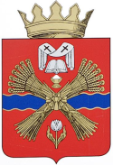
Николаевская районная Дума
Волгоградской области

Р Е Ш Е Н И Е

от 30 августа 2023 года № 59/317

О внесении изменений в решение Николаевской районной Думы от 30 мая 2022 № 41/226 «Об утверждении Правил землепользования и застройки Очкуровского сельского поселения Николаевского муниципального района Волгоградской области в новой редакции»

В соответствии с частью 3 статьи 14 Федерального закона от 06.10.2003 года № 131-ФЗ «Об общих принципах организации местного самоуправления в Российской Федерации», Законом Волгоградской области «О внесении изменений в закон Волгоградской области от 28 ноября 2014 г. № 156-од "О закреплении отдельных вопросов местного значения за сельскими поселениями в Волгоградской области" с 01 января 2016 года к полномочиям органов местного самоуправления муниципальных районов относится решение вопросов по утверждению правил землепользования и застройки сельских поселений, на основании вышеизложенного, руководствуясь статьями 31, 32, 33 Градостроительного кодекса РФ, пунктом 20 части 1 статьи 14 Федерального закона от 06.10.2003 № 131-ФЗ «Об общих принципах организации местного самоуправления в Российской Федерации», Уставом Николаевского муниципального района Волгоградской области,
Николаевская районная Дума решила:
- Внести в Правила землепользования и застройки Очкуровского сельского поселения Николаевского муниципального района Волгоградской области в новой редакции, утвержденные решением Николаевской районной Думы от 30 мая 2022 № 41/226 «Об утверждении Правил землепользования и застройки Очкуровского сельского поселения Николаевского муниципального района Волгоградской области в новой редакции» следующие изменения:
  - Изложить Приложение 1. Карта градостроительного зонирования Очкуровского сельского поселения Николаевского муниципального района Волгоградской области Раздела 2 «Градостроительное зонирование и градостроительные регламенты» в новой редакции, с учетом изменения для земельного участка с кадастровым номером 34:18:130004:194 зоны сельскохозяйственного назначения (СХ-2) на зону специальной деятельности объектов сельскохозяйственного назначения (СХ-3).
  - Изложить Приложение 2. Карта границ зон с особыми условиями использования Очкуровского сельского поселения Николаевского муниципального района Волгоградской области Раздела 2 «Градостроительное зонирование и градостроительные регламенты» в новой редакции, с учетом изменения для земельного участка с кадастровым номером 34:18:130004:194 зоны сельскохозяйственного назначения (СХ-2) на зону специальной деятельности объектов сельскохозяйственного назначения (СХ-3).
  - Приложение к Правилам землепользования и застройки Очкуровского сельского поселения Николаевского муниципального района Волгоградской области «Сведения о границах территориальных зон» изменить в части сведений о границах территориальных зон СХ-2 и СХ-3, изложив в новой редакции:
- сведения о границах территориальной зоны сельскохозяйственного назначения (СХ-2), согласно Приложению 3;
- сведения о границах территориальной зоны специальной деятельности объектов сельскохозяйственного назначения (СХ-3), согласно Приложению 4.
2. Настоящее решение вступает в силу со дня его подписания и подлежит официальному опубликованию (обнародованию).

Председатель
Николаевской районной Думы Ю.Ю. Чувашин

Глава Николаевского
муниципального района А.А. Гребенникова

Приложение 1
к решению Николаевской районной Думы
от 30.08.2023 № 59/317

Приложение 1. Карта градостроительного зонирования Очкуровского сельского поселения Николаевского муниципального района Волгоградской области

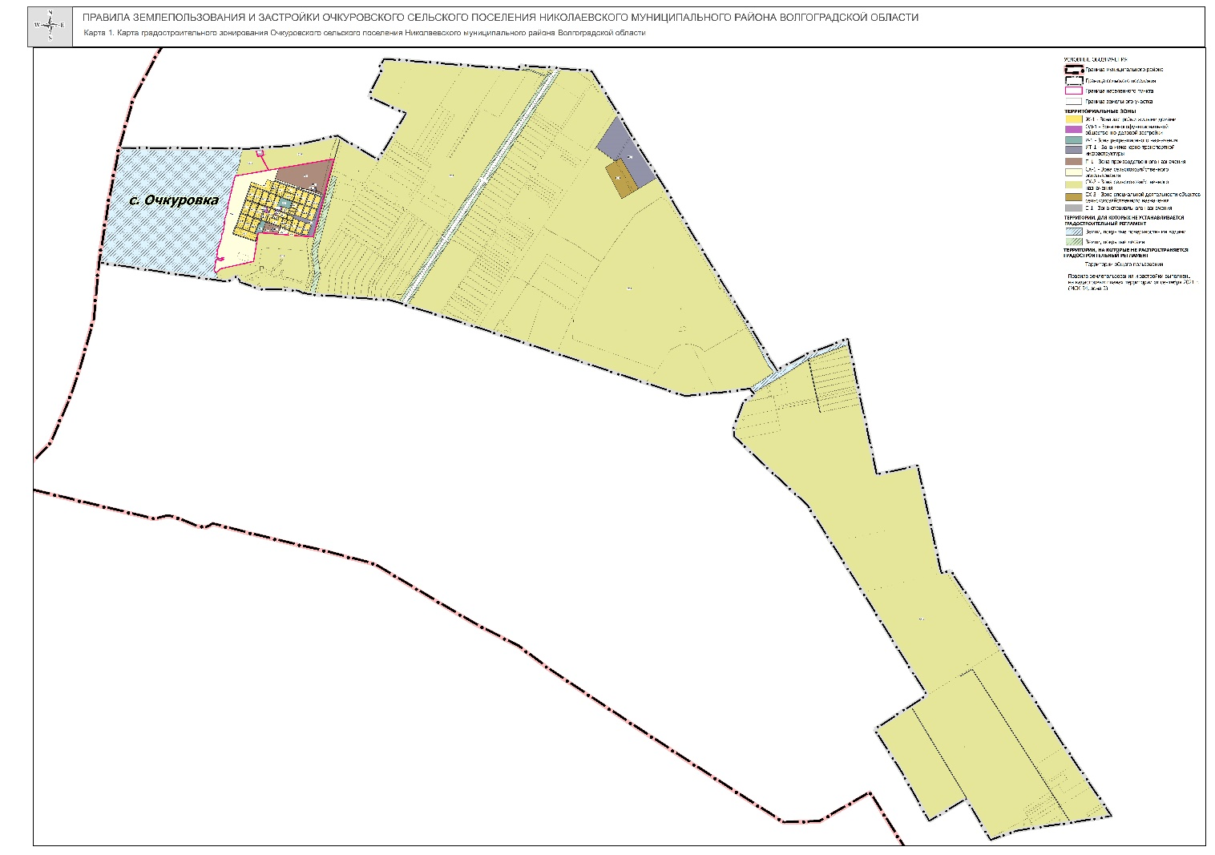

Приложение 2
к решению Николаевской районной Думы
от 30.08.2023 № 59/317

Приложение 2. Карта границ зон с особыми условиями использования Очкуровского сельского поселения Николаевского муниципального района Волгоградской области

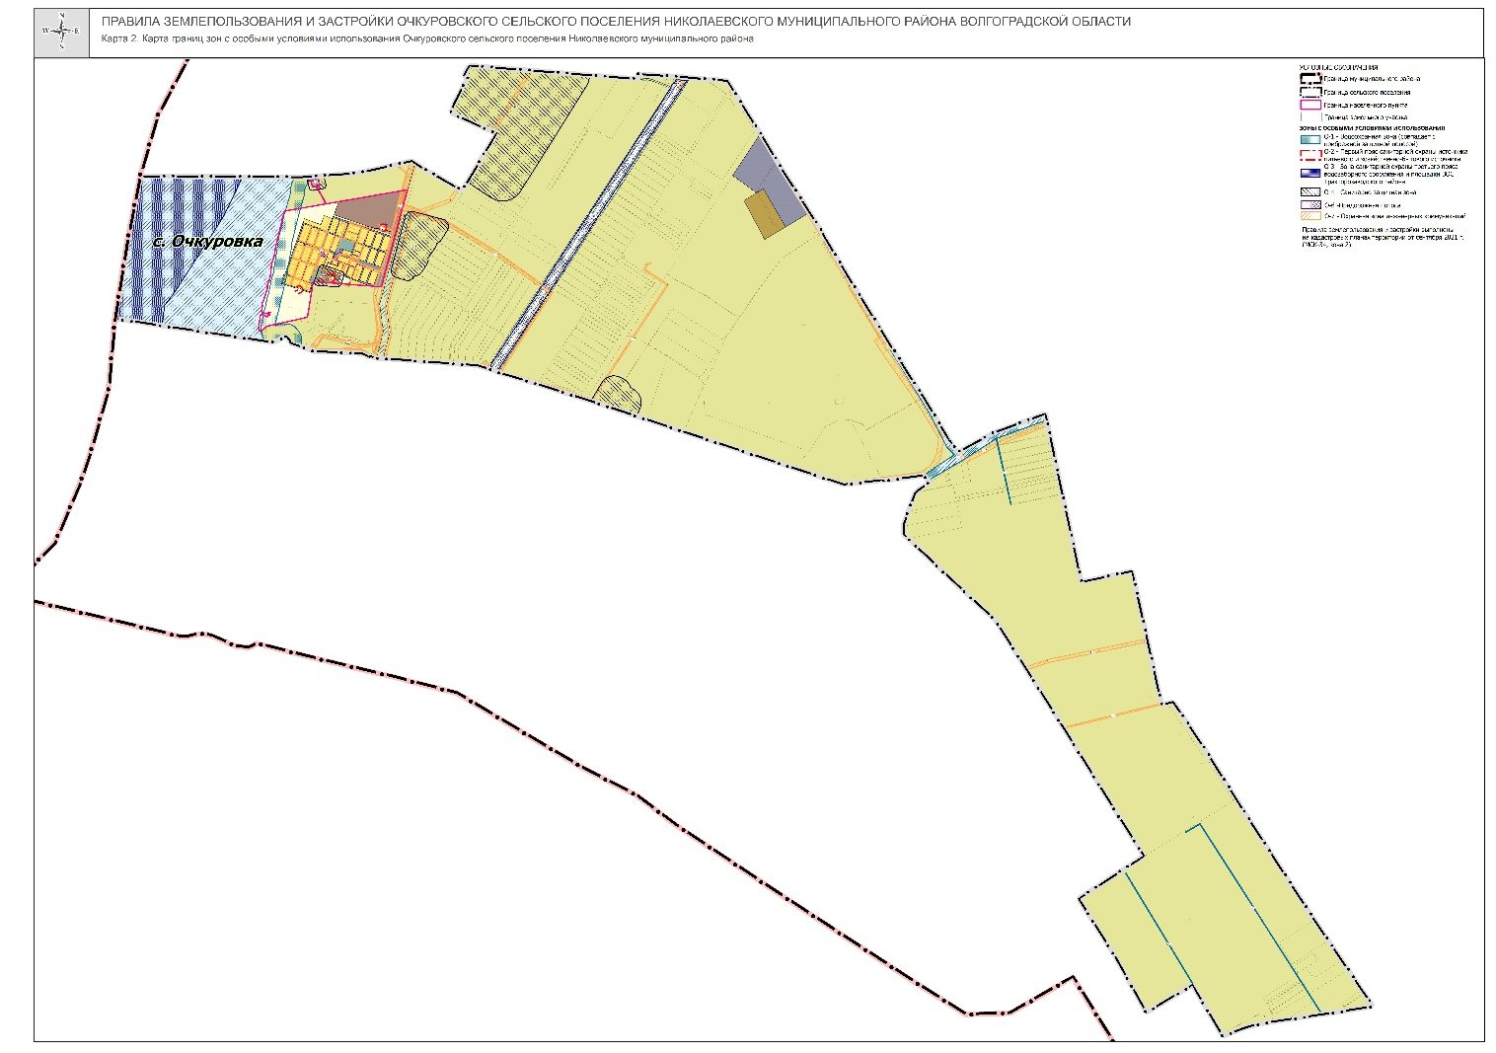

Приложение 3
к решению Николаевской районной Думы
от 30.08.2023 № 59/317

Сведения о границах территориальной зоны сельскохозяйственного назначения (СХ-2)
(прилагается файл PDF)

Приложение 4
к решению Николаевской районной Думы
от 30.08.2023 № 59/317

Сведения о границах территориальной зоны специальной деятельности объектов сельскохозяйственного назначения (СХ-3)
(прилагается файл PDF)

